江苏快拍嘉网络科技有限公司拍卖物询价报告
- 拍卖物基本信息：
位于安徽省安庆市大观区石化大湖94栋48#。其所在楼幢东临双岗路，西临集贤南路，南临市府路，北临水上公园路。拍品总层数为6层，拍品位于第6层。建筑面积58.1平方米，混合结构。拍品户型为二室一厅一厨一卫，室内客餐厅及房间为地砖地面，乳胶漆墙面，乳胶漆顶棚；厨房及卫生间为地砖地面，瓷砖墙面，顶棚吊顶；维护保养一般；无电梯。拍品距离晶海花园公交站较近，有较多条公交线路经过，公交便捷度较优。周边环境较整洁，无空气、辐射、水、噪音、固体废物等污染，环境卫生状况较优。拍品所在区域居民受教育程度较好；治安状况较好；人文环境较优；距离水上公园较近，景观条件较优。所在区域外部基础设施配套齐备，道路、供水、排水（雨水、污水）、供电、通信、有线电视、供气等设施保障率高。拍品所在区域内有徽商银行、中国工商银行等金融机构；有安庆市高花亭小学、石化第一中学等教育机构；有安庆市石化医院、安庆渡江口腔医院等医疗机构；公共设施完善度较优。
权证编号情况：
不动产权证号（证明）：宜房字第50194500号，宜房字第50194501号
权利人：汪金枝、郭新红 用途：住宅
登记时间：2015-08-31 共有情况：共同共有
- 询价结果：
价值时点：2019年09月11日
参考总价 ：39.51万元（取整） 均 价：6800元/平方米
本次询价结果不包括可移动的家具、电器等物品价值。
询价报告应用的有效期：
一年（自2019年09月12日起至2020年09月11日止）
- 方法选用分析：
询价人员在认真分析所掌握的资料，并对询价对象进行了实地勘验以及对周边房地产市场进行调查后，根据相关规定，遵照国家有关法律、法规，经过反复研究，选取比较法对询价对象安徽省安庆市大观区石化大湖94栋48#建筑面积共计为58.1平方米房地产进行询价。
可选询价方法 | 询价方法定义 | 询价方法是否选择理由 | 是否选取 | 备注
比较法 | 选取一定数量的可比实例，将它们与询价对象进行比较，根据其间的差异对可比实例成交价格进行处理后得到询价对象价值或价格的方法。 | 询价对象规划用途为住宅，所在区域与询价对象相似的出售可比案例（同一供需圈内、用途一致、邻近区域）较多，故本次询价选取比较法对询价对象进行询价。 | 选取
收益法 | 预测询价对象的未来收益，利用报酬率或资本化率、收益乘数将未来收益转换为价值得到询价对象价值或价格的方法。 | 收益法适宜用于收益性物业询价，即为有经济收益或有潜在经济收益的房地产，询价对象为住宅用途物业，周边同类型物业出租较少，不易收集、了解租金水平，故本次询价不选取收益法对询价对象进行询价。 | 不选取
假设开发法 | 求得询价对象后续开发的必要支出及折现率或后续开发的必要支出及应得利润和开发完成后的价值，将开发完成后的价值和后续开发的必要支出折现到价值时点后相减，或将开发完成后的价值减去后续开发的必要支出及应得利润得到询价对象价值或价格的方法。 | 假设开发法适用于询价具有投资开发价值或再开发潜力的房地产，询价对象为已完成开发的住宅物业，故本次询价不选取假设开发法作为询价方法。 | 不选取
成本法 | 测算询价对象在价值时点的重置成本或重建成本和折旧，将重置成本或重建成本减去折旧得到询价对象价值或价格的方法。 | 运用成本法测算的结果不能较好反映询价对象市场价值，故不选取成本法进行询价。 | 不选取

可比案例信息：
比较法的可比案例信息

 | 询价对象 | 比较案例 A | 比较案例 B | 比较案例 C
位置 | 安徽省安庆市大观区石化大湖94栋48# | 石化大湖生活区老北区 | 石化大湖  新村 | 晶海花园
所在层数 | 6/6 | 高/7 | 高/7 | 高/7
建筑面积（㎡） | 58.1 | 72.46 | 75.6 | 138.98
用途 | 住宅 | 住宅 | 住宅 | 住宅
内部装修情况 | 简装 | 简装 | 简装 | 精装
朝向 | 南北 | 南北 | 南 | 南
户型结构 | 平层户型 | 平层户型 | 平层户型 | 平层户型
景观 | 好 | 好 | 较好 | 较好
交易情况 | 正常 | 三级市场价 | 三级市场价 | 三级市场价
交易类型 | 买受 | 买受 | 买受 | 买受
价格  (元/㎡) | 6800 | 6762 | 6587 | 6835

比较案例与询价对象比较因素的相异之处：
规模：以询价对象为基准，可比案例 A、B、C 的规模偏大，规模大小与价格高低成反比。
楼层：以询价对象楼层为基准，询价对象所在楼栋为低层物业。根据楼层区域分为低区、中区、高区，中层物业单价较高。
内部装修：将内部装修情况分为精装修、中档装修、简装、毛坯四个级别，装修等级与单价成正比。
景观:询价对象单价与景观情况成正比。
本次选用询价方法定义及基本公式：
运用比较法求取询价对象的比较价值，基本公式如下：
比较价值＝可比实例成交价格×交易情况修正系数×市场状况调整系数×房地产状况调整系数

委 托 方：南京市高淳区人民法院

受托询价方 ：江苏快拍嘉网络科技有限公司

询价作业日期：2019年09月11日至2019年09月12日

询价报告出具日期：2019年09月12日
附件一：可比案例信息
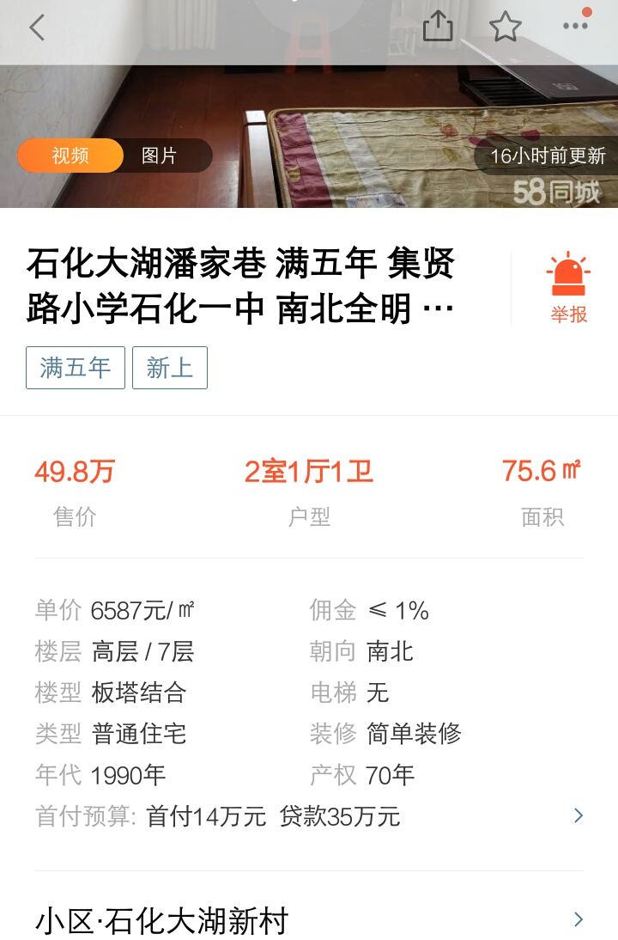

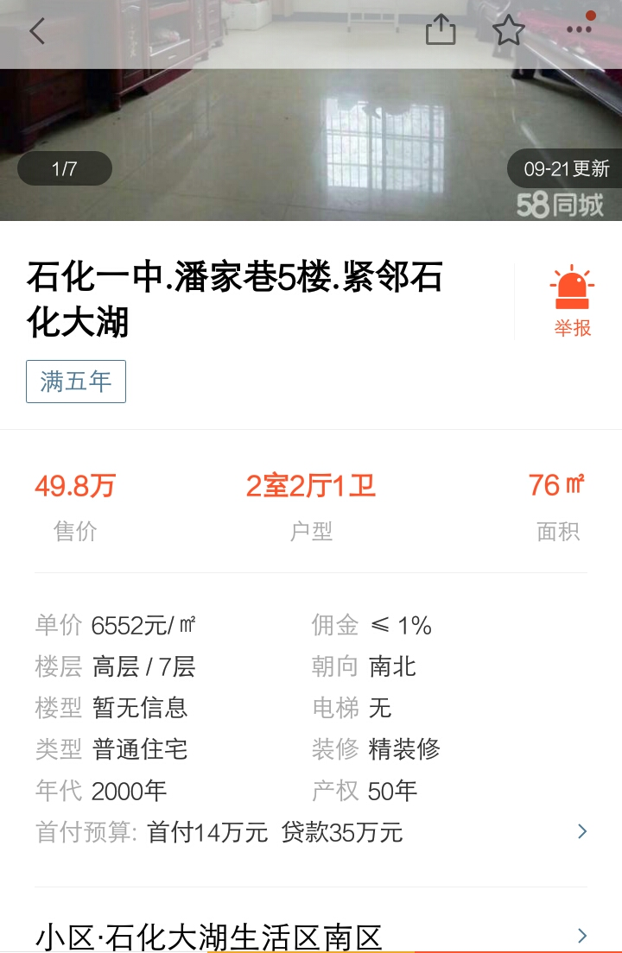

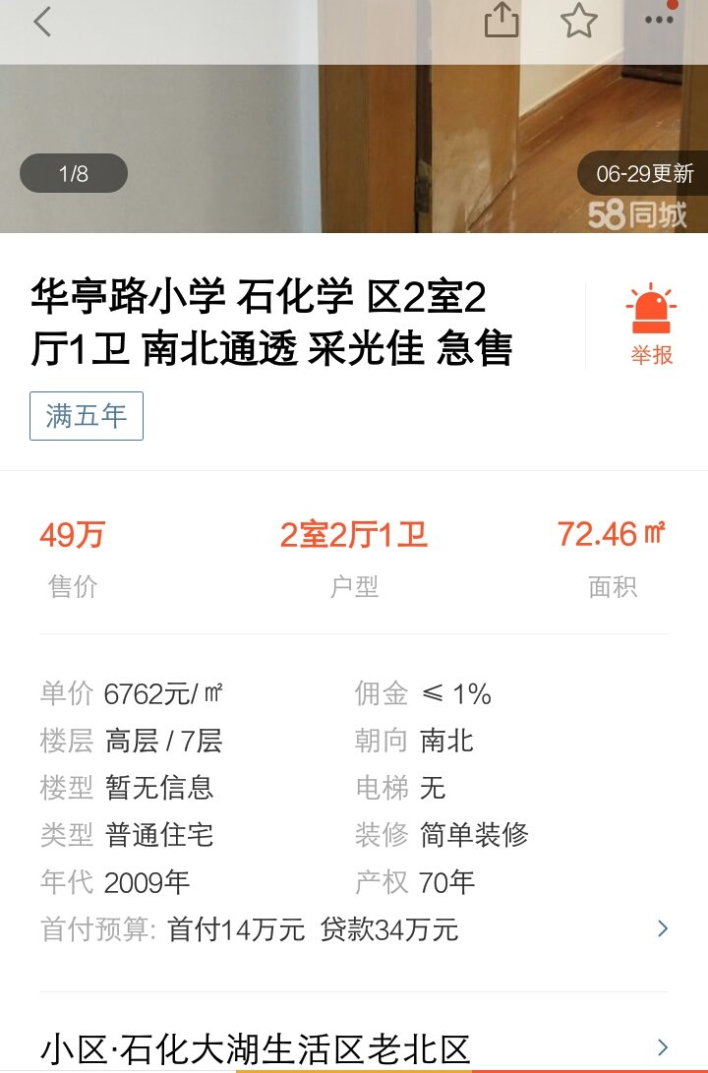

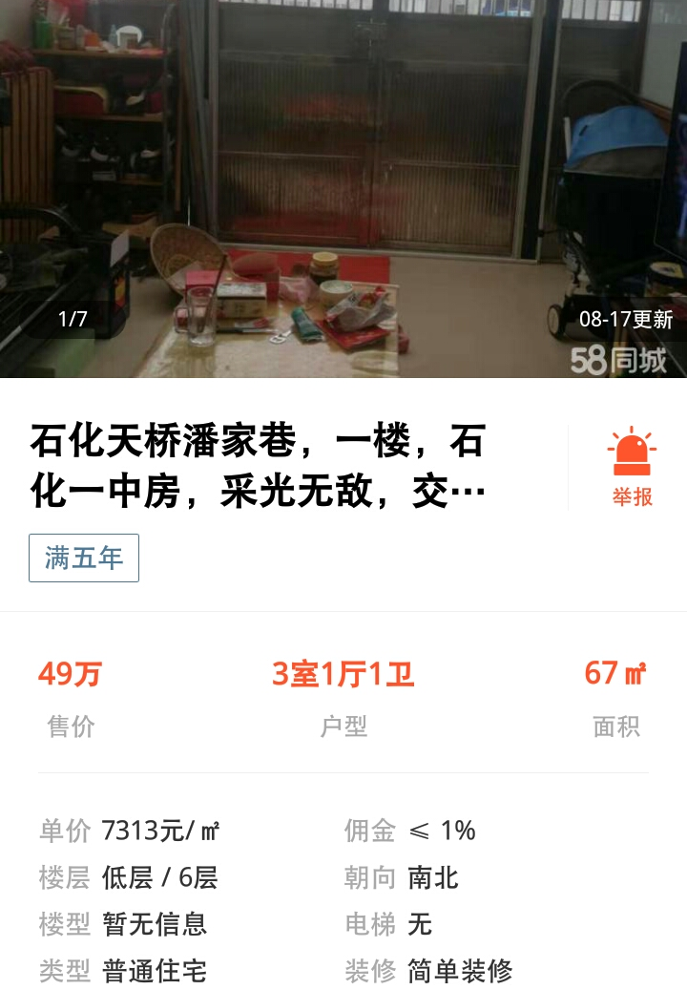

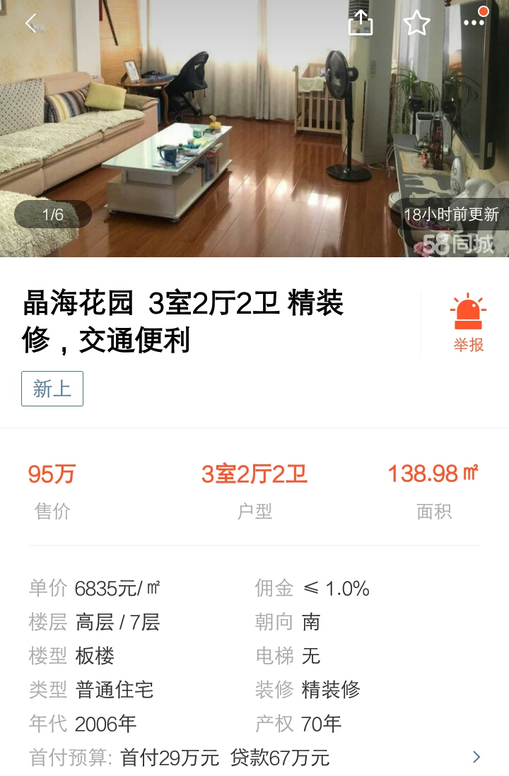

附件二：询价对象位置

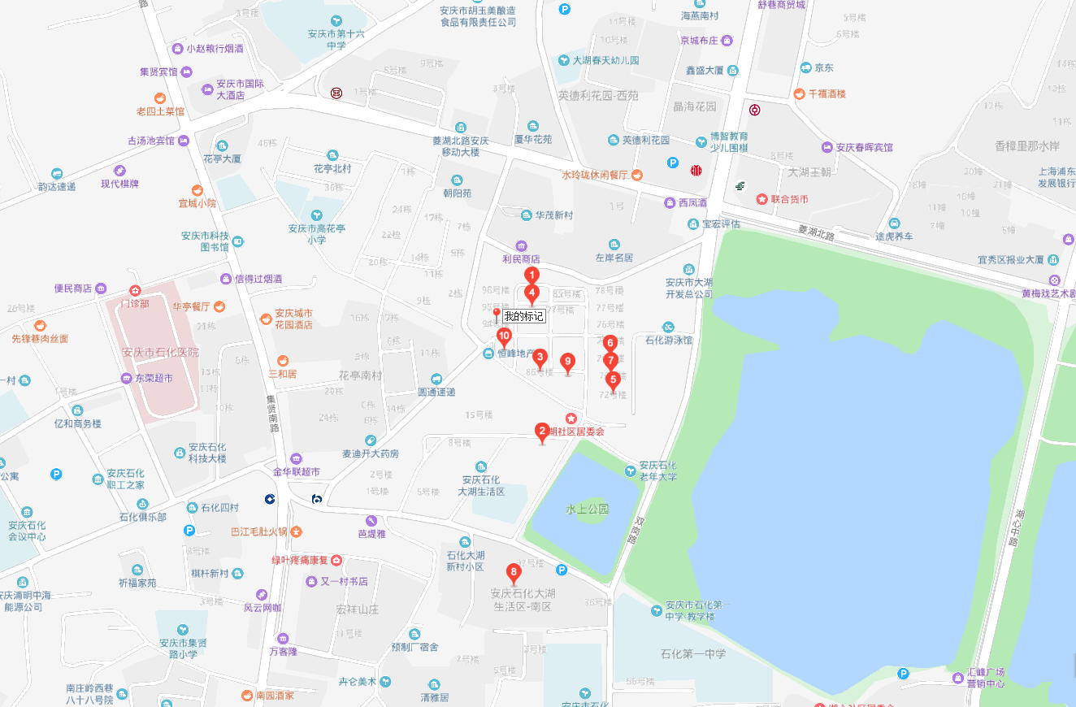
询价对象

附件三：勘验记录表

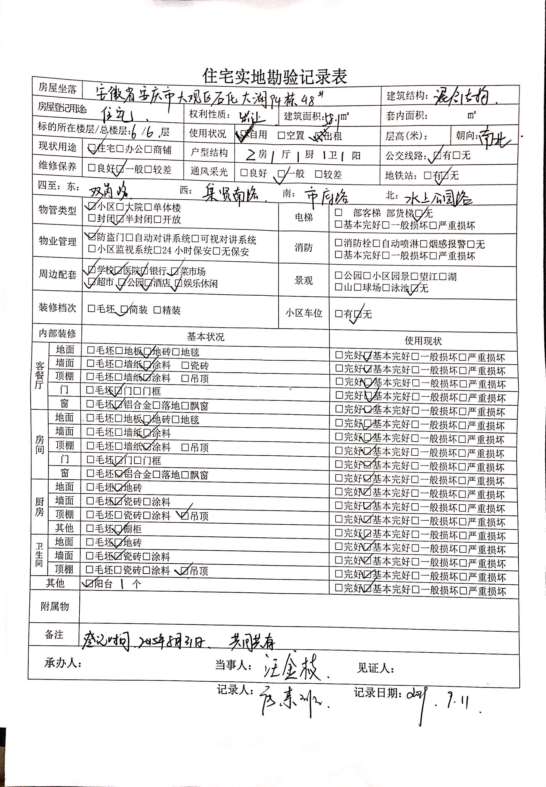
附件四：询价对象权属权证复印件

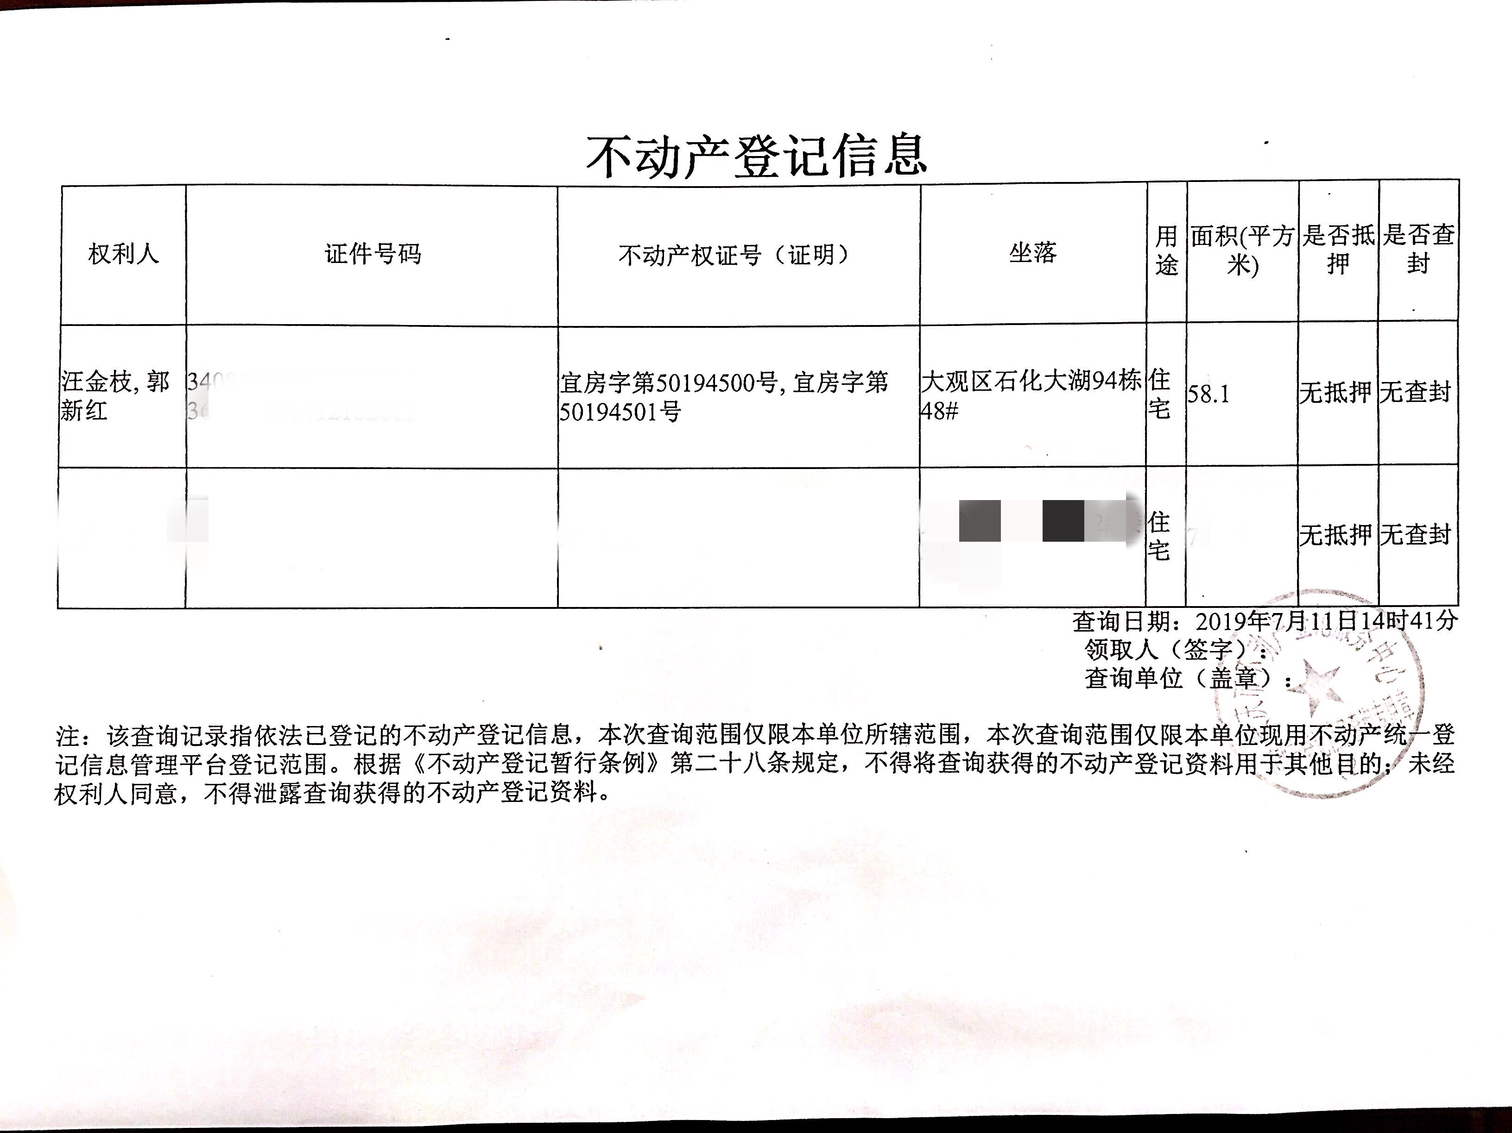

附件五：询价对象照片
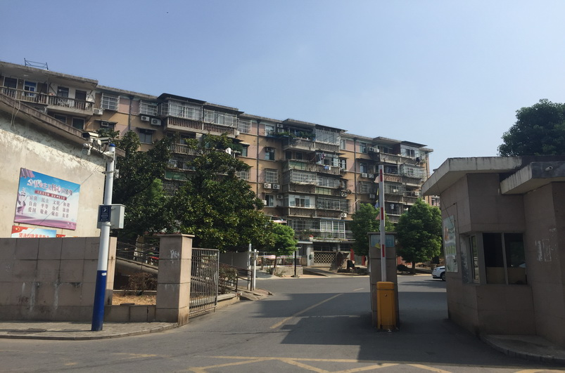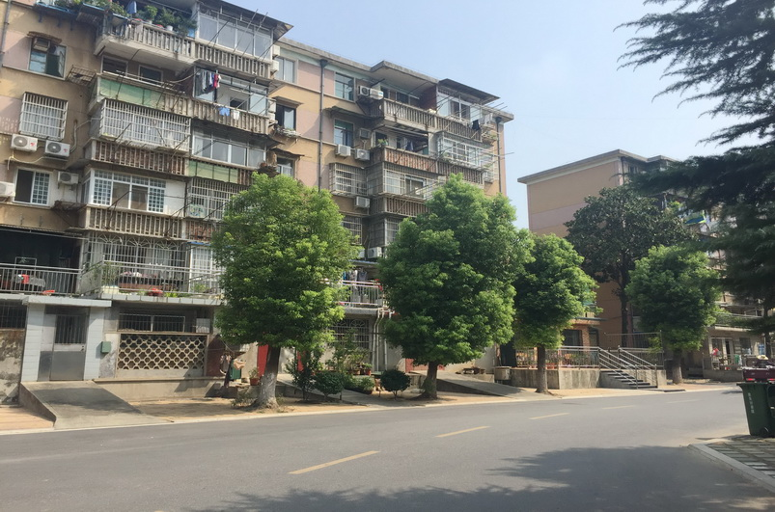
小区门口 小区环境
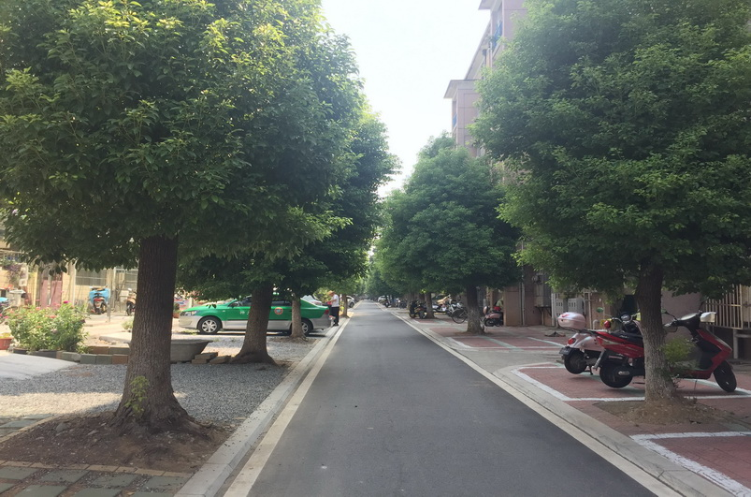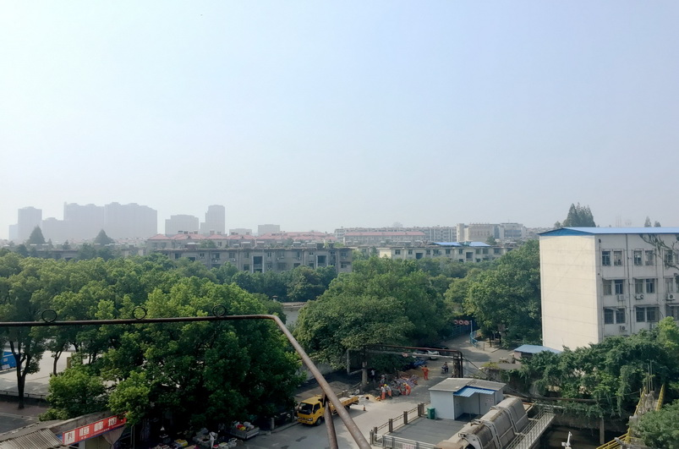
小区环境 视野
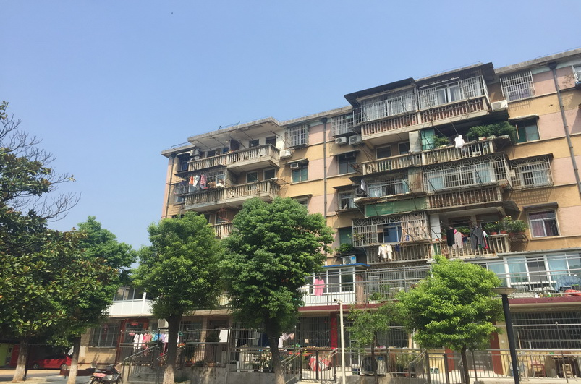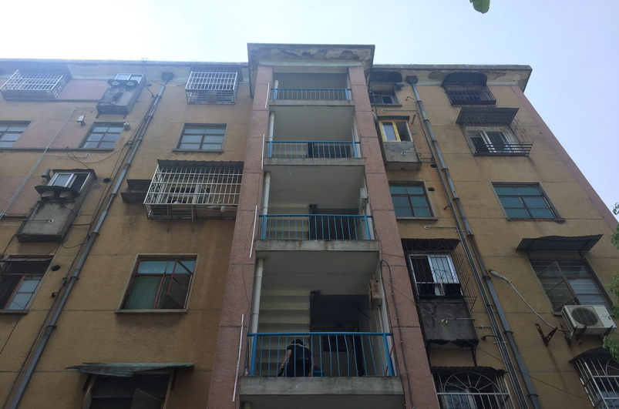
大楼 幢高
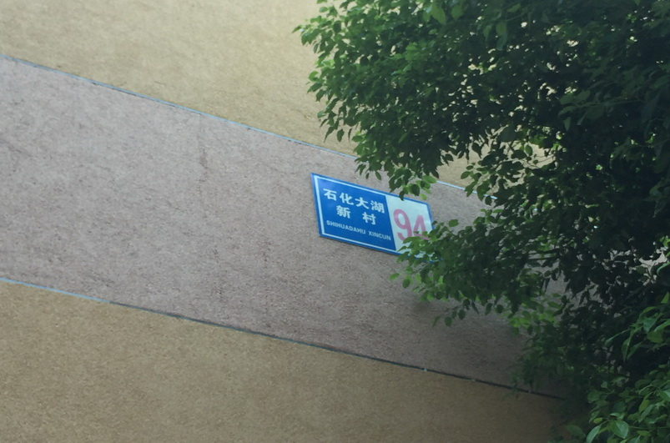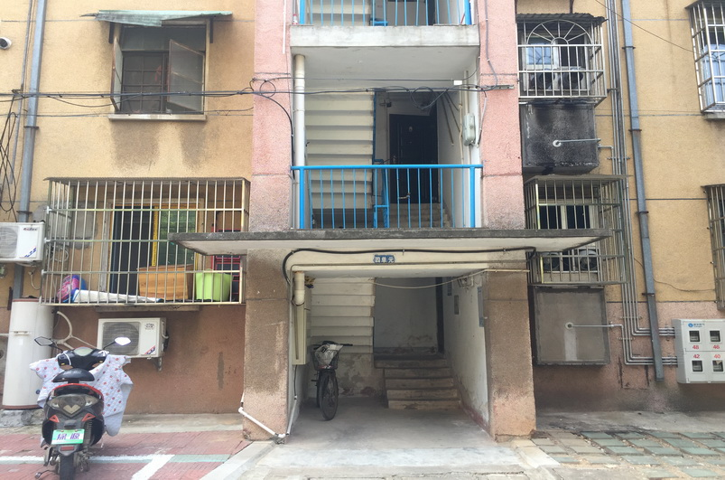
楼号 单元门

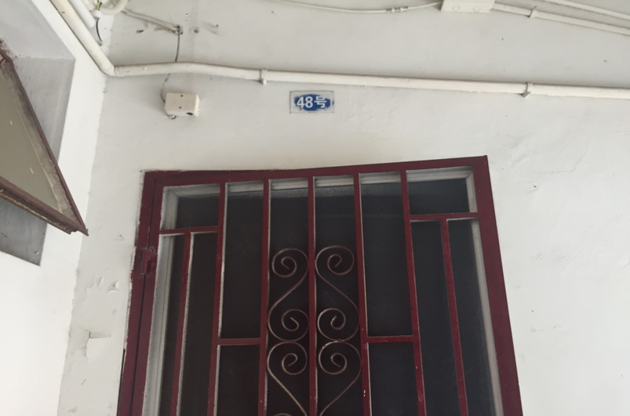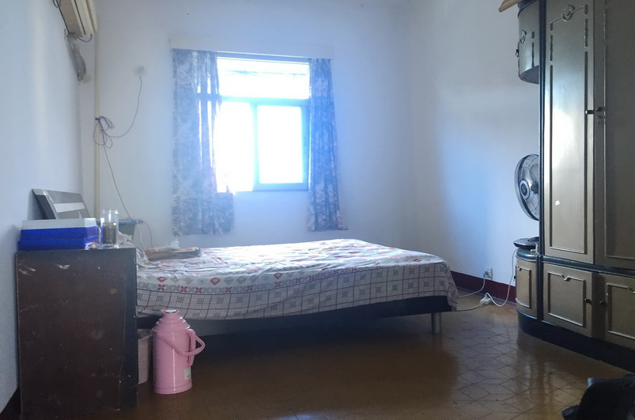
门牌号 房间
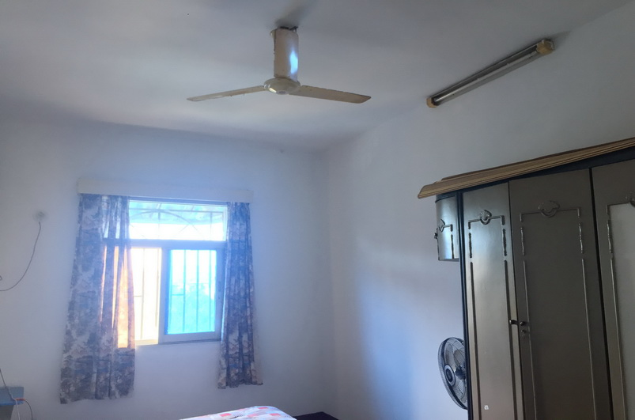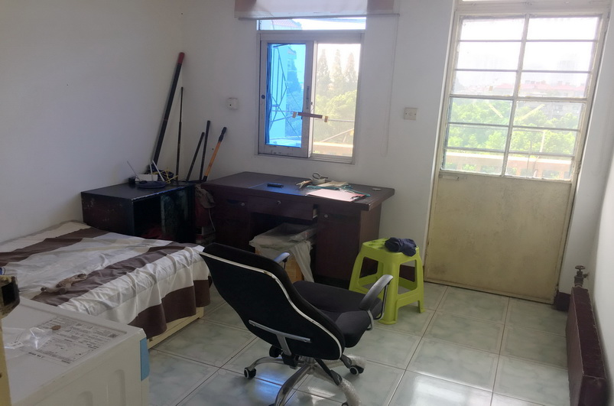
房间 房间
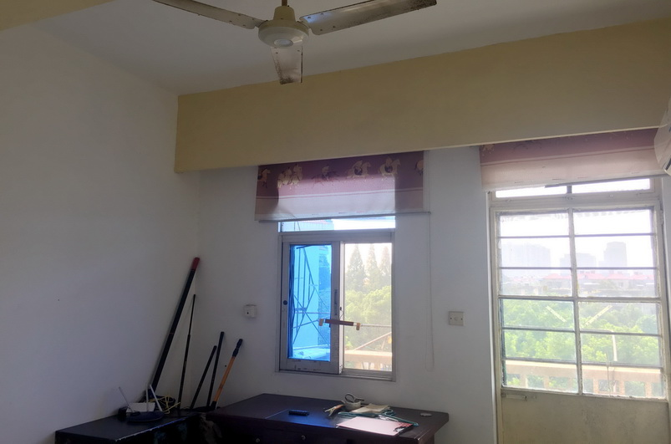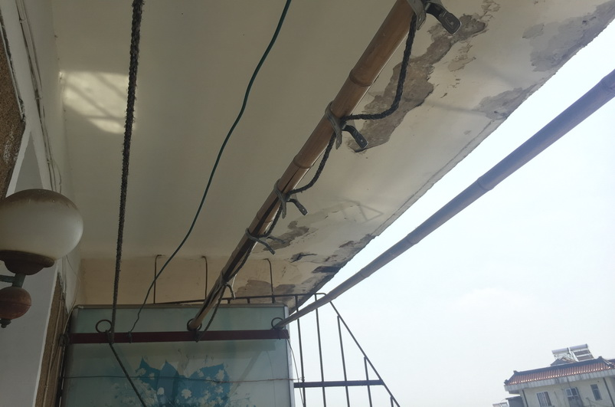
房间 阳台
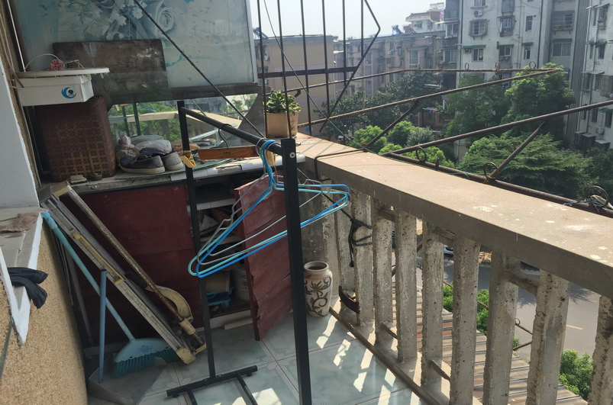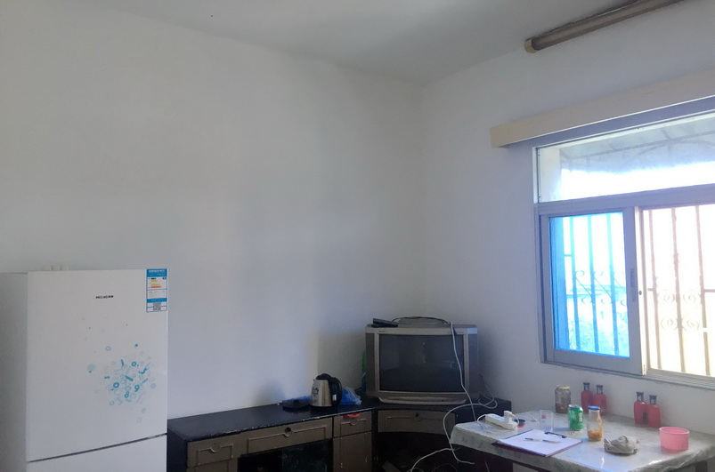
阳台 厅

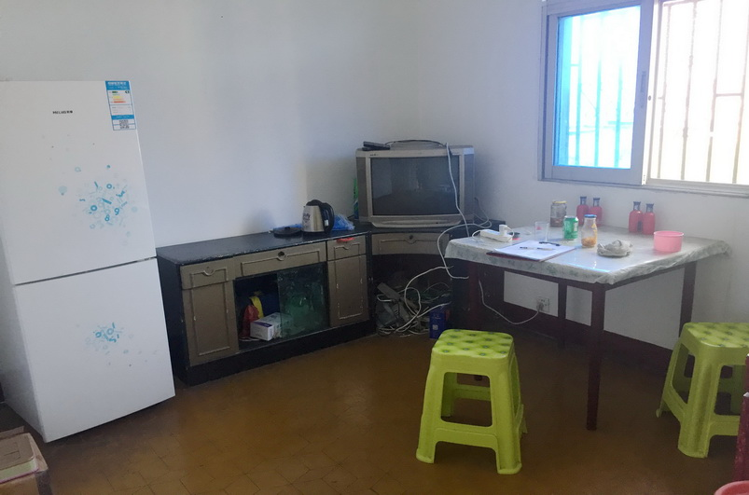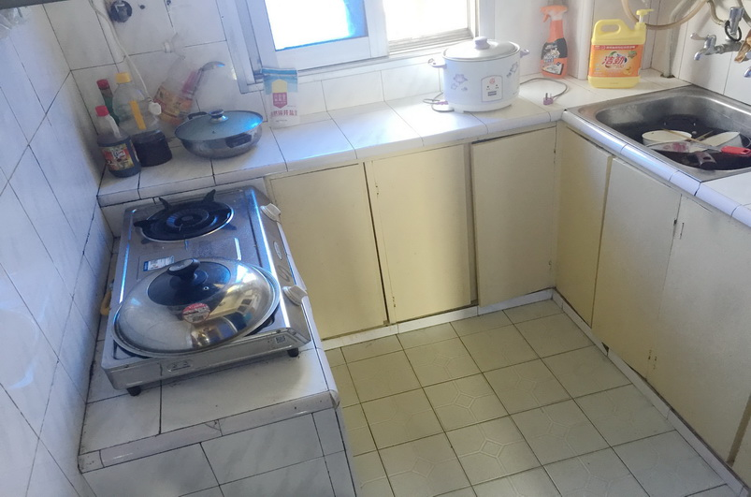
厅 厨房
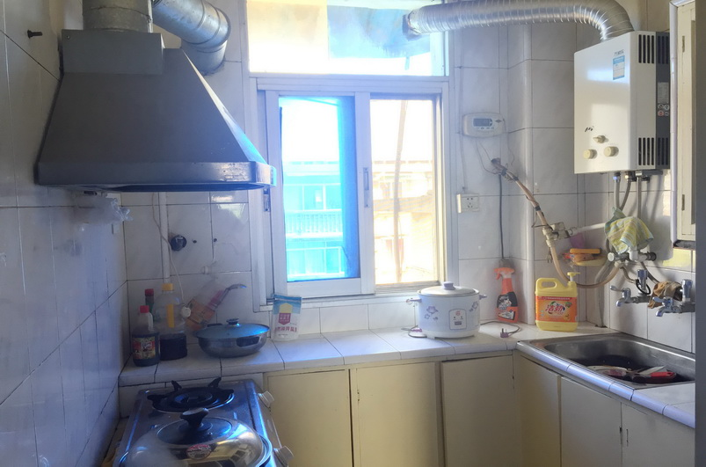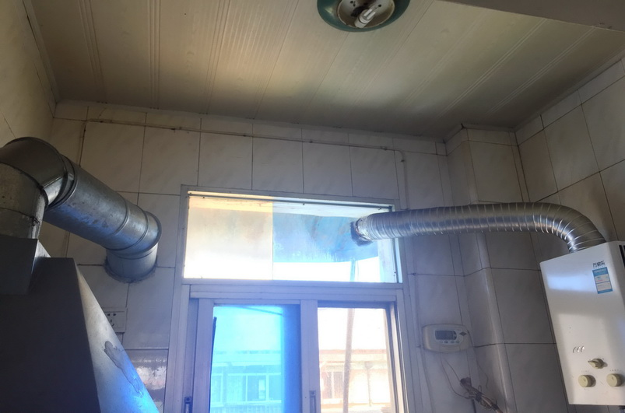
厨房 厨房
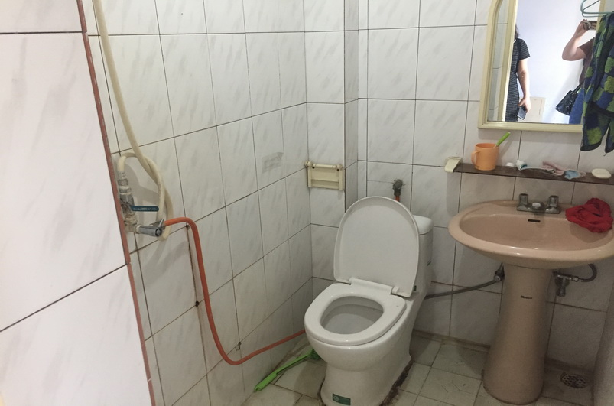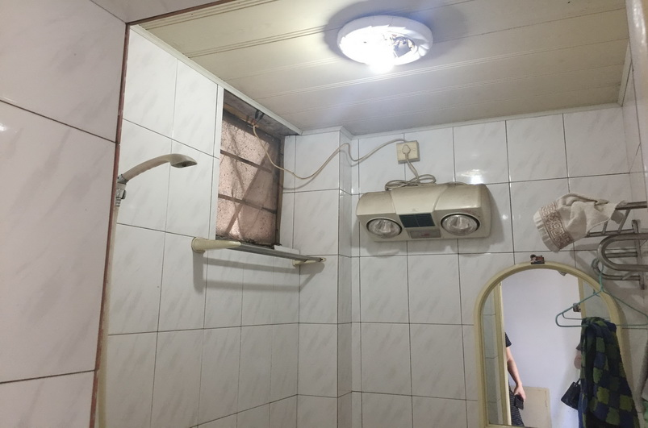
卫生间 卫生间
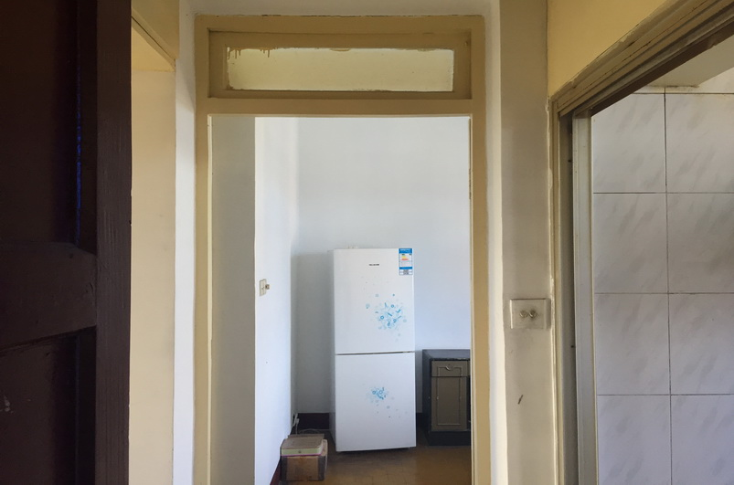
过道

